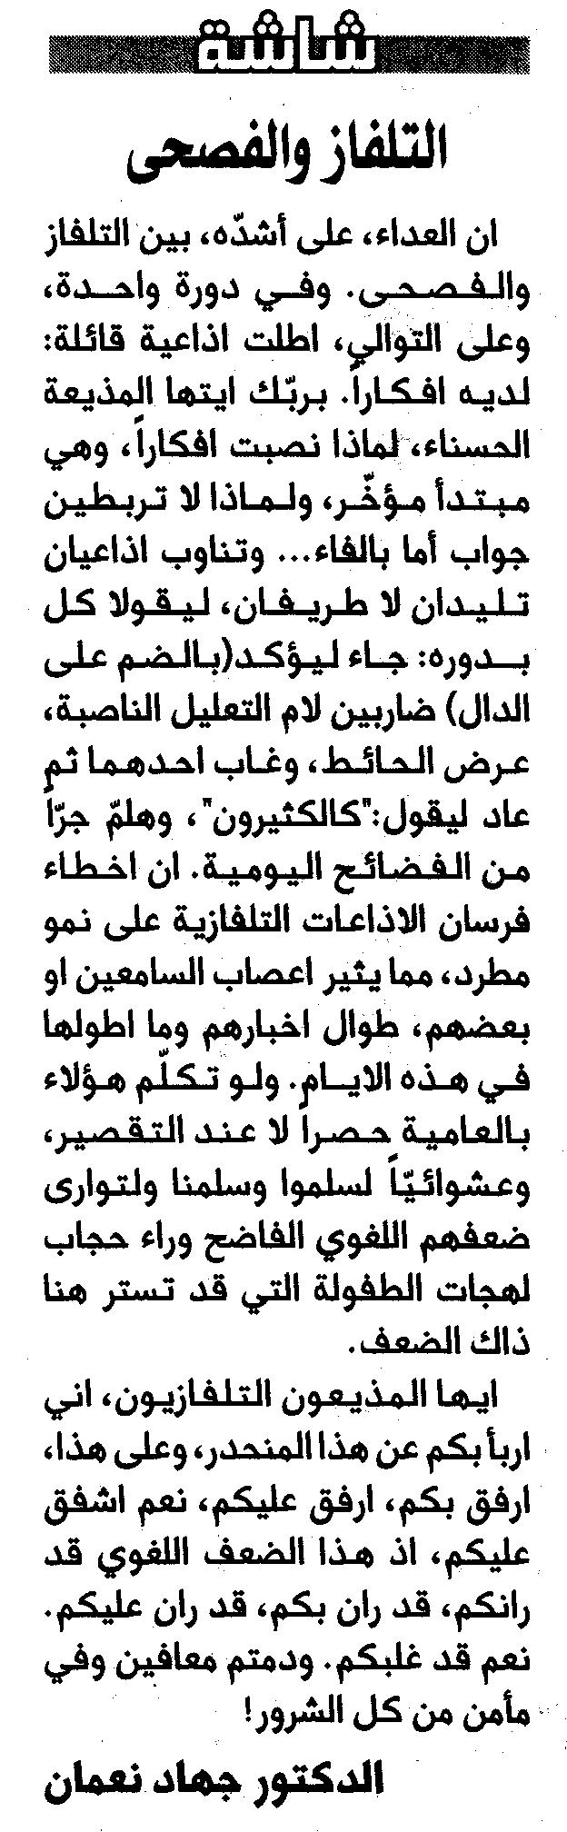
النهار – الأحد، 29 حزيران 2008

